QR-kode
Fører til posten i mitCFU

Titel | Die 3 Karate-Kids
Tema: | Freizeit, Sport, Familie
Fag: | Tysk
Målgruppe: | 6.-8. klasse
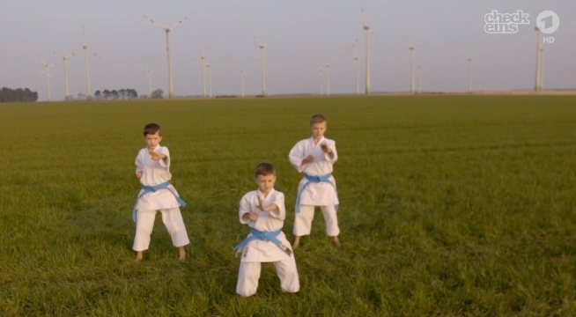

Alle fotos er fra ‘Die 3 Karate-Kids’

Tv-udsendelse: ARD, 18.12.2016, 25 min.

Andrew (8), Aaric (10) og Aidan (11) er tre ægte karate kids. Brødrene fra Holßel ved Bremerhaven har dyrket karate i årevis. I deres klub er de suveræne. Sidste år var de to ældste brødre endda de bedste i Tyskland. I deres liv drejer næsten det hele sig om karate. Det er kun gennem træning, at de kan blive endnu bedre. Alle tre drenges drøm er at blive karateverdensmester. De har dog også andre fritidsaktiviteter.

Tv-udsendelsen kan fx anvendes i forbindelse med temaer som Freizeit, Sport og Familie.
Udsendelsen giver et indblik i kultur og samfund og mulighed for at sammenligne med egen kultur. Den pædagogiske vejledning indeholder således ideer til arbejdet med udsendelsens indhold ud fra områderne ‘Lytning’, ‘Præsentation’ og ‘Kulturforståelse’. Den kan naturligvis bruges til at fokusere på andre af fagets områder.

Faglig relevans/kompetenceområder

Kultur og samfund (bindende)
Kulturforståelse (bindende)

Fase 2 (5. - 7. klasse - vejledende mål)
- Eleven kan sammenligne tysktalende kulturer med egen kultur
- Eleven har viden om levevilkår i tysktalende lande

Mundtlig kommunikation (bindende)
Lytning (bindende)

Fase 2 (efter 7. klasse - vejledende mål)
- Eleven kan forstå enkle budskaber om nære emner
- Eleven har viden om forhold mellem mimik, gestik og indhold i situationer

Fase 3 (efter 7. klasse - vejledende mål)
- Eleven kan forstå hovedindholdet af talt tysk om nære emner
- Eleven har viden om at lytte efter hovedindhold

Fase 2 (efter 9. klasse - vejledende mål)
- Eleven kan forstå hovedindhold og detaljer om nære emner
- Eleven har viden om at lytte efter detaljer

Mundtlig kommunikation
Præsentation (bindende)
Fase 3 (efter 7. klasse - vejledende mål)
- Eleven kan i et enkelt sprog tale om nære emner
- Eleven har viden om forberedelse af enkle præsentationer på tysk
Fase 1 (efter 9. klasse - vejledende mål)
- Eleven kan i et enkelt sprog tale om et emne
- Eleven har viden om metode til at søge ordforråd

Fase 2 (efter 9. klasse - vejledende mål)

Eleven kan i et enkelt sprog præsentere et forberedt emne

Eleven har viden om præsentationsstrategi med tilhørende ordforråd

Kapitelmærker
Tv-udsendelsen indeholder kapitelmærker, og de er primært lavet ud fra at muliggøre fokus på primært detaljeret lytteforståelse med støtte i den visuelle side.
Ideer til undervisningen

Lytteforståelse

Lytteformål og lyttestrategier
Mind eleverne om eller præsenter dem for, at de skal være opmærksomme på, hvorfor de skal lytte og dermed sætte relevante lyttestrategier i spil.
Lytter de efter specifikke informationer eller efter en helhed? Lytter de efter en bestemt slags ord eller vendinger?

Mind dem fx om, at de kan
- notere stikord
- lægge mærke til nøgleord, der præsenteres i udsendelsen
- gætte betydningen af ord eller sætninger
- lægge mærke til, hvordan ‘billeder’/det visuelle input kan understøtte lytteforståelsen
- fokusere på at lytte og følge med i udsendelsen 1. gang og først tage noter ifbm., at de ser den for 2. gang, eller efter 1./2. gang, de ser udsendelsen

Lyt efter specifikke informationer
Lyt til en makker og reagér.
Eleverne sættes sammen i grupper, og de fordeler kapitlerne. De arbejder først med deres eget kapitel og formulerer opgaver af typen: Welche Gründe gibt es dazu, dass die Jungen Karate machen? Was erzählen die Jungen von den Gürteln? Was erzählen die Jungen vom Training? Warum macht Karate die Brüder glücklich? Welche anderen Freizeitinteressen haben die Jungen? Welche Tiere gibt es auf dem Bauernhof? Wann darf man Karate verwenden? Welche Werte sind in Karate wichtig? Was erzählen die Jungen von ihren Pokalen? Wo hat die deutsche Meisterschaft stattgefunden? Wo findet der Lehrgang von Luca Valdesi statt? Welchen Traum hat Aidan? Warum fahren die Jungen nach Bremen? Welches Dilemma haben Aaric und Aidan bei der Konkurrenz? Wie reagieren Aidan auf dem Gewinnen? Welche Regeln gibt es in Verbindung mit WM?

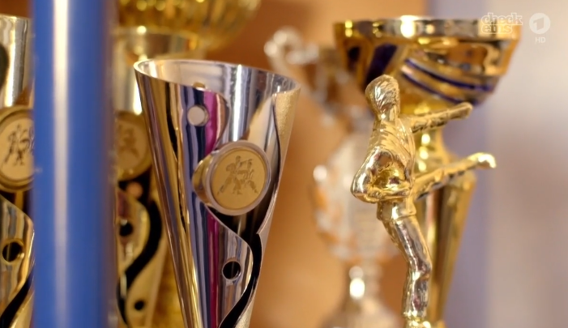
De stiller deres spørgsmål til en makker, besvarer makkerens og skifter derefter makker. Dette kan evt. laves efter strukturen ‘mix und match’, så hver elev bidrager til en klassepulje med et spørgsmål og et svar på dette. Alle eleverne skal skrive deres spørgsmål/svar på identiske brikker, så man kan gennemføre ‘mix und match’, når materialet er klar.
I stedet kan opgaven laves efter strukturen ‘quiz und tausch’. Så er det blot spørgsmålene, der skal skrives på kort.

Spørgeordene skal måske repeteres og gøres tilgængelige, inden eleverne arbejder med opgaven.

Lyt efter helheder og sammenfat
Eleverne arbejder individuelt og i par. De skal gøre brug af lyttestrategier i forhold til begyndende fokus på at forstå budskaber og udsendelsen som helhed. Eleverne lytter til et ‘kapitel’. De danner sig et overordnet indtryk at ‘kapitlets’ handling. Nogle kapitler er meget korte. Nogle elever kan sikkert klare et lidt længere kapitel end andre.
Ud fra det lyttede laver de hver især en 2-3-linjers mundtlig sammenfatning (optag sammenfatningen) eller evt. skriftligt. Derefter sammenligner eleverne deres egen og kammeratens forståelse af helheden ud fra den sammenfatning, de lavede.

Kultur og samfund

Levevilkår - Freizeit
Drengene har forskellige fritidsinteresser. Karate fylder mest i deres liv. Er drengens interesser nogle, eleverne kender fra Danmark, eller er de specielt ‘tyske’?
Lad eleverne lave en oversigt med alle drengens interesser og notere nøgleord eller-sætninger ved dem. Fx Karate: gemeinsame Interesse, macht Spaß, Neues dazulernen, sich verbessern, viel Training, Ambitionen, Zusammenhalt, Konkurrenz, Respekt, die Hand ist die Waffe, Kampfsport, Selbstverteidigung, Prüfung, Technik, Punkte, kommt aus Japan, schreien.
Hvilke interesser har eleverne selv? Hvilke muligheder er der i netop deres by for at dyrke forskellige interesser? Lav en tilsvarende oversigt over egne interesser og byens muligheder.
Opgaven kan evt. løses med et digitalt værktøj, eleverne allerede kender, fx Thinglink eller Padlet, så billeder og ord kan kobles.
Opgaven kan meget vel løses i par og præsenteres i grupper.
Hvis det giver mening ifht. klassen faglige fokus (fokus på lytte og præsentation) kan grupperne i forlængelse af delingen i egen gruppe arbejde ud fra CL-strukturen ‘tre til te’.

NB Måske kunne det være interessant at tage op, hvilken rolle sociale medier spiller i drengens hverdag? Hvordan er det for 8-11-årige i Danmark?

Landeskunde - in der Nähe von Bremerhaven wohnen
Lad eleverne undersøge lidt om Bremerhaven og lave en præsentation.
Kilder kunne fx være
https://www.bremerhaven.de/de/tourismus/tourismus.13389.html

Raze - Das ist meine Stadt (Bremerhaven)

Supplerende materialer
Relevant materiale fra CFU:

- Lil’A
- Freizeit Exakt So leben wir!
- Fussball und Skate, Deutschland Los frag!
- Musik, Deutschland Los frag!
- Sport, Österreich Los frag!

Andre kilder:

Kilder med fokus på Freizeit
Inspiration til forløb med fokus på ‘Sport’
Alt om die 3 Karate-Kids

